Муниципальное общеобразовательное учреждение
Фировская средняя общеобразовательная школа.

Урок геометрии в 8 классе по теме
«Площадь»

Дмитриева Г.Б.
учитель математики.

Фирово 2016 г.

Урок геометрии в 8 классе по теме: «Площадь».
Тип урока:урок обобщения и систематизации знаний.
Цели урока:
- Образовательные:
- Обобщить знания по теме: «Площадь»;
- Отработать навыки нахождения площадей в процессе решения задач;
- Развивающие:
- Развивать умения анализировать, выявлять закономерности, обобщать, развивать навыки самоконтроля и взаимоконтроля;
- Воспитательные:
- Воспитывать волю и настойчивость для решения поставленной задачи, уважительное отношение друг к другу.
Оборудование: компьютер, проектор, интерактивная доска, настенная таблица «Площади». На уроке используется презентация с использованием слайдов учителя Савченко Е.М.
I этап: Проверка домашнего задания и повторение теории.
1 ученик на доске решает домашнюю задачу №___, остальные ребята под руководством учителя повторяют формулировки теорем о площадях многоугольников (треугольника, прямоугольника, параллелограмма, ромба, прямоугольного треугольника, квадрата, трапеции) с использованием настенной таблицы «Площади».
II этап: Устное решение задач на готовых чертежах.
Слайд 2.
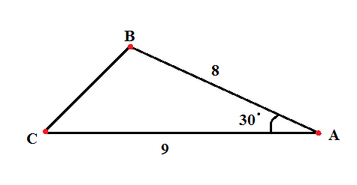

Вопросы:
- Что необходимо знать, чтобы найти площадь треугольника?
- Какие величины нам известны и что неизвестно?
- Из какой вершины построим высоту? Как ее найти? Какое свойство прямоугольного треугольника используем?
Слайд 3.
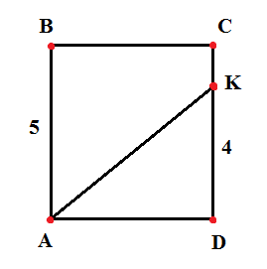
Вопросы:
- Как называется четырехугольник АВСК?
- Что нужно знать, чтобы найти ее площадь?
- Есть ли еще способ для нахождения площади трапеции? (Применить свойства площадей).

Слайд 4.
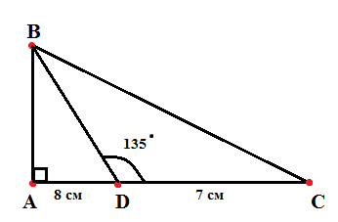

Вопросы:
- Определите вид треугольника АВС.
- Как найти его площадь? Что для этого нужно знать?
- Как найти катет АВ? Какой треугольник АВD? Сформулируйте признак равнобедренного треугольника.

Слайд 5.
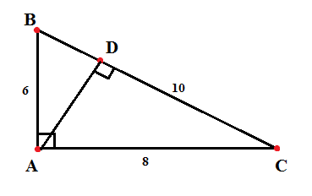
Вопросы:
- Что нужно знать, чтобы найти высоту АD?
- Найдем площадь треугольника АВС и выразим высоту АD.

III этап: Работа в парах с задачами из сборника подготовки к ГИА.
На каждой парте - листок с заданиями:
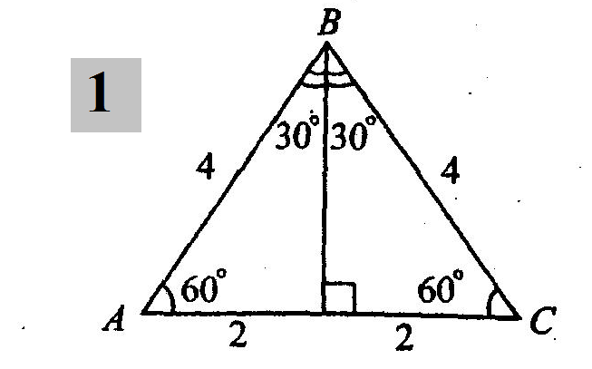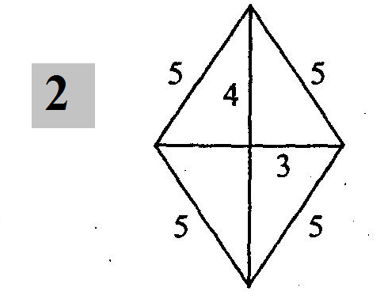
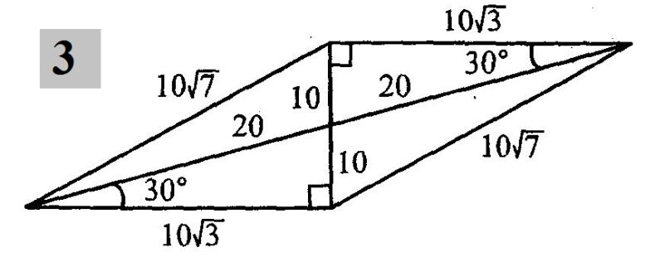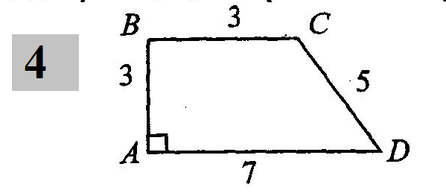
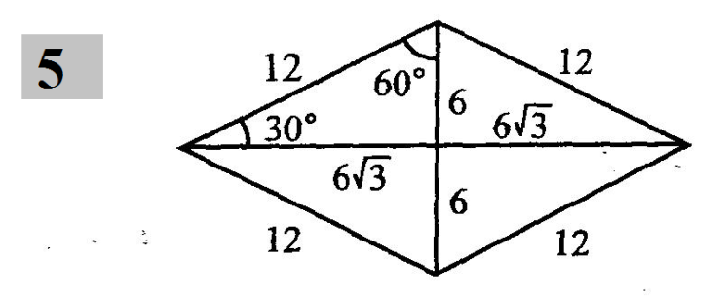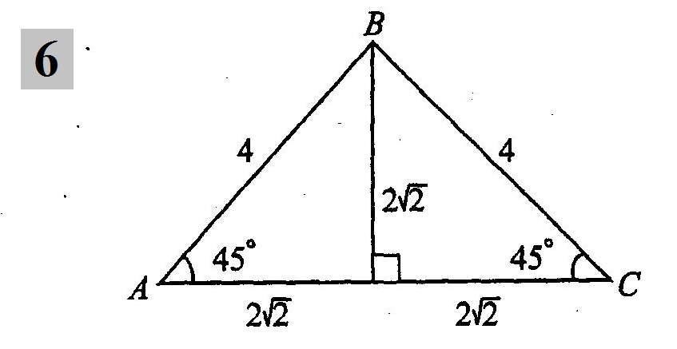
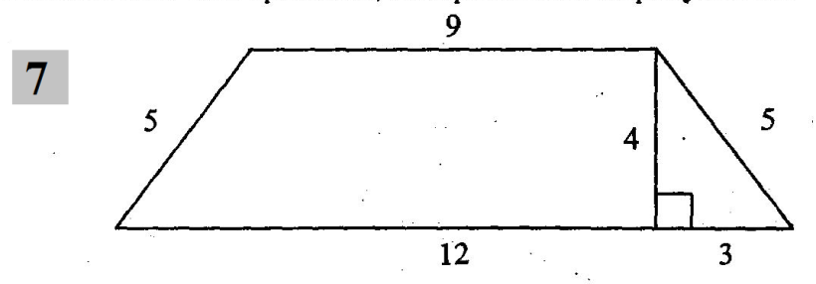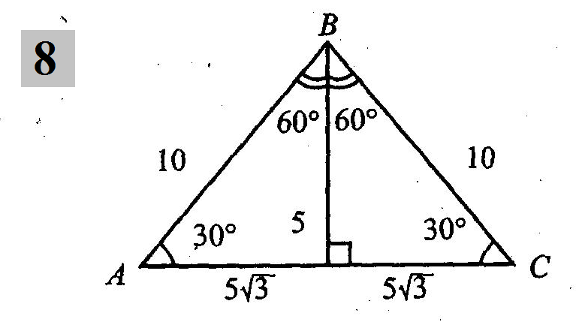

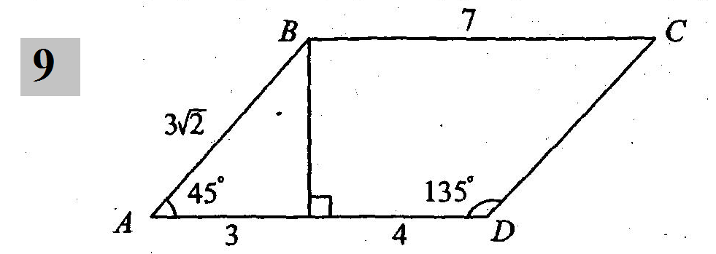

(Быстрое решение; без записи условия и чертежа; в тетрадях - номер задачи и вычисление площади).
Проверка.
IV этап: Дифференцированная работа:
- Сильные ребята работают самостоятельно со слайдом №6: Периметр равнобедренной трапеции равен 32 см, боковая сторона 5 см, площадь 44 см². Найдите высоту трапеции.
- Остальные ребята решают задачи на готовых чертежах вместе с учителем:
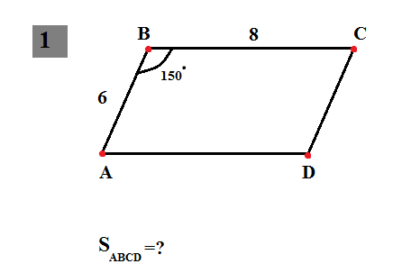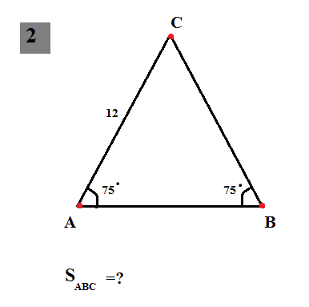

V этап: Самостоятельная работа (разноуровневая):
I уровень:
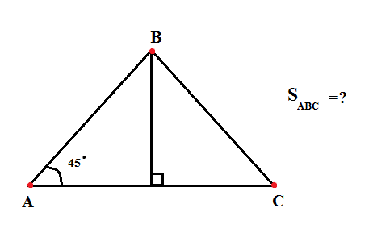
AD=6, DC=3
II уровень:
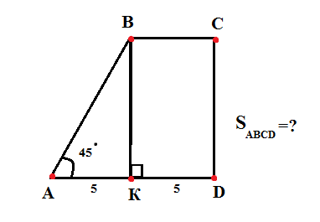
III уровень: Задача на слайде №7: В трапеции АВСDоснования ADи ВС равны 10 см и 8 см соответственно. Площадь треугольника АСDравна 30 см². Найдите площадь трапеции.
VI этап: Домашнее задание: № 482. Подведение итогов.

